Министерство образования Московской области
Государственное бюджетное профессиональное образовательное учреждение Московской области Физико-технический колледж

(ГБПОУ МО «Физтех-колледж»)

Специальность: 09.02.07 Информационные системы и программирование

ПРОЕКТ по теме:
«Проектирование и разработка приложения ‘Погодный информатор’.»

Выполнили: студентки группы ИСП-42 Мельник Анастасия Ивановна и Прозорова Вероника Сергеевна

Руководитель: преподаватель Базяк Галина Владимировна

Долгопрудный
2026 г.

СОДЕРЖАНИЕ
ГЛОССАРИЙ 3
ВВЕДЕНИЕ 5
1. Теоретические основы проектирования 7
1.1. Обзор предметной области: метеорологические данные и их значение 7
1.2. Анализ существующих программных решений для отслеживания погоды 8
1.3. Обзор технологий для разработки приложения 9
1.4. Проектирование архитектуры приложения 12
2. Разработка и реализация программного продукта 15
2.1. Разработка модуля для работы с API 15
2.2. Разработка графического интерфейса пользователя 18
2.3. Реализация модулей анализа и визуализации данных 21
2.4. Демонстрация работы приложения 26
2.5. Руководство пользователя 33
ЗАКЛЮЧЕНИЕ 36
СПИСОК ИСПОЛЬЗОВАННЫХ ИСТОЧНИКОВ 38

ГЛОССАРИЙ
API (Application Programming Interface) — интерфейс программирования приложений — набор правил, инструментов и протоколов, позволяющий различным программным компонентам взаимодействовать друг с другом. В данном проекте используется для получения метеорологических данных от сервиса Open-Meteo.
JSON (JavaScript Object Notation) — текстовый формат обмена данными, основанный на структуре «ключ-значение». Отличается простотой чтения как человеком, так и машиной. В Python преобразуется в стандартные типы данных (словари, списки, строки, числа).
HTTP-запрос (HyperText Transfer Protocol) — протокол передачи гипертекста, используемый для взаимодействия клиента и сервера. В проекте применяется для отправки запросов к Open-Meteo API и получения ответов с погодными данными.
Геокодинг — процесс преобразования описания местоположения (например, названия города) в географические координаты (широту и долготу). В проекте реализован через встроенную функцию Open-Meteo Geocoding API.
Парсинг — процесс анализа структурированных данных (в данном проекте — JSON-ответов API) и извлечения из них необходимой информации для дальнейшего использования в приложении.
CustomTkinter — современная библиотека для создания графического интерфейса на Python, являющаяся надстройкой над стандартной библиотекой Tkinter. Предоставляет набор виджетов в стиле «плоского дизайна» с поддержкой светлой и темной тем оформления.
Объектно-ориентированное программирование (ООП) — парадигма программирования, в которой программа строится как совокупность взаимодействующих объектов, каждый из которых является экземпляром определенного класса. Основные принципы ООП, используемые в проекте: инкапсуляция, наследование, полиморфизм.
Инкапсуляция — принцип ООП, заключающийся в сокрытии внутреннего состояния объекта и предоставлении доступа к нему только через публичные методы. В проекте логика работы с API скрыта внутри класса WeatherAPI.
Наследование — принцип ООП, позволяющий создавать новый класс на основе существующего, заимствуя его свойства и методы. В проекте все вкладки интерфейса наследуются от базового класса CTkFrame.
Полиморфизм — принцип ООП, позволяющий объектам с одинаковым интерфейсом реализовывать различное поведение. В проекте главное окно вызывает у всех вкладок единообразные методы (update_data(), refresh()), но каждая вкладка реализует их по-своему.
Open-Meteo — открытый метеорологический сервис, предоставляющий бесплатный доступ к текущей погоде, прогнозам и историческим данным через REST API. Выбран в качестве источника данных для приложения.
Асинхронная загрузка — метод организации вычислений, при котором длительная операция (например, сетевой запрос) выполняется в отдельном потоке, не блокируя основной поток программы. В проекте используется для сохранения отзывчивости интерфейса при загрузке прогноза и исторических данных.
Модальное окно — тип диалогового окна, которое блокирует взаимодействие пользователя с основным окном приложения до своего закрытия. В проекте используется для окна «Рекомендации по одежде».
Matplotlib — библиотека на языке Python для построения статических, анимированных и интерактивных визуализаций данных. В проекте используется для отображения линейных графиков температур, столбчатых диаграмм влажности и осадков, а также линейных графиков скорости ветра с цветовыми зонами комфортности.

ВВЕДЕНИЕ
Проектирование и разработка приложения «Погодный информатор» является актуальным и практически значимым в современном мире, поскольку получение достоверной и оперативной метеорологической информации стало неотъемлемой частью повседневной деятельности человека. В эпоху цифровых технологий планирование дел, выбор одежды, организация путешествий и даже безопасность жизнедеятельности напрямую зависят от погодных условий. Однако большинство существующих источников информации (телевидение, радио, новостные сайты) либо предоставляют обобщенные данные, либо перегружены рекламой и дополнительным контентом, что затрудняет быстрое получение точного прогноза. Создание собственного программного продукта - «Погодного информатора» - позволит пользователю получать персонализированные и структурированные данные в удобном формате, что решает проблему оперативного доступа к метеоинформации.
Объектом исследования являются процессы получения, обработки и визуализации метеорологической информации из открытых источников. Предмет исследования – методы и алгоритмы разработки десктопного приложения на языке Python с использованием библиотеки CustomTkinter.
Цель: разработать программное обеспечение «Погодный информатор», позволяющее получать актуальные данные о погоде для заданного местоположения и отображать их в удобном для пользователя виде.
Задачи:
- Изучить теоретические основы работы с открытыми метеорологическими API (интерфейсами программирования приложений).
- Провести анализ существующих аналогов программ для отображения погоды и выявить их недостатки.
- Выбрать язык программирования и инструментарий для реализации проекта.
- Разработать алгоритм получения, обработки и визуализации погодных данных.
- Реализовать модуль анализа исторических данных за период до 50 лет с возможностью просмотра динамики температур и осадков в виде графиков и таблиц.
- Разработать интеллектуальную систему рекомендаций по выбору одежды на основе текущих погодных условий (температура, ветер, влажность, время суток).
- Реализовать расширенную визуализацию данных: динамические графики температуры, влажности и скорости ветра на текущий день, а также график температуры на период прогноза с выделением экстремальных значений.
- Создать и протестировать работоспособность приложения «Погодный информатор».
- Проанализировать обратную связь от пользователей (или провести тестирование) и сделать вывод о качестве работы программы.

1. Теоретические основы проектирования

1.1. Обзор предметной области: метеорологические данные и их значение
Метеорологические данные представляют собой совокупность количественных и качественных характеристик состояния атмосферы в определенном месте и времени. К числу основных параметров относятся температура воздуха, атмосферное давление, относительная влажность, скорость и направление ветра, а также наличие и тип осадков (дождь, снег, град). Более сложные показатели включают уровень ультрафиолета, дальность видимости, степень облачности и точку росы.
Значение отслеживания и анализа этих данных сложно переоценить. В повседневной жизни точный прогноз позволяет человеку планировать маршруты, выбирать одежду, организовывать досуг и отдых на природе. В профессиональных сферах, таких как туризм, авиация и судоходство, погодные условия напрямую влияют на безопасность перевозок и жизней людей. В сельском хозяйстве знание о предстоящих заморозках, засухах или обильных осадках критически важно для сохранения урожая и планирования полевых работ. В городском хозяйстве информация о ветре и осадках помогает коммунальным службам эффективно планировать уборку улиц, обработку дорог противогололедными материалами и подготовку к чрезвычайным ситуациям.
Таким образом, доступ к актуальной, достоверной и персонализированной метеорологической информации является важным фактором комфорта, безопасности и экономической эффективности в современном мире. Способность получать такие данные оперативно и в удобном формате становится не просто удобством, а необходимостью для широкого круга пользователей.

1.2. Анализ существующих программных решений для отслеживания погоды
Для выявления сильных сторон и недостатков существующих аналогов, а также для определения направлений собственной разработки был проведен обзор популярных приложений и сервисов, предоставляющих метеорологическую информацию.
Яндекс Погода — одно из наиболее популярных решений на территории России и стран СНГ. Сервис отличается использованием собственной высокоточной метеомодели Metéum, приятным современным дизайном и интеграцией с другими сервисами экосистемы Яндекса.
Недостатки: закрытый API для сторонних разработчиков, значительное количество рекламных материалов и новостного контента в бесплатной версии, что отвлекает пользователя от основной функции — получения прогноза погоды.
Gismeteo — один из старейших метеорологических сервисов, предоставляющий детализированные прогнозы с почасовой разбивкой на срок до 10 дней, а также информацию о геомагнитной обстановке.
Недостатки: интерфейс веб-версии и десктопного сайта выглядит устаревшим, присутствует навязчивая реклама, а точность прогноза осадков часто вызывает нарекания пользователей.
Windy — профессиональный инструмент визуализации погодных данных, ориентированный на активных пользователей: спортсменов, пилотов, моряков. Сервис предлагает мощные интерактивные карты с отображением ветра, волн, осадков, температуры и других параметров в реальном времени.
Недостатки: избыточная сложность интерфейса для рядового пользователя, основная функциональность сосредоточена в веб-версии, отсутствует простое десктопное приложение с базовым набором функций.
Weather.com (The Weather Channel) — глобальный метеорологический сервис, предоставляющий обширную статистику, включая исторические данные и долгосрочные прогнозы.
Недостатки: интерфейс перегружен графическими элементами, видео-контентом и рекламными блоками, что замедляет работу и затрудняет быстрое получение необходимой информации.
Обобщая анализ существующих решений, можно выделить следующие общие недостатки:
- избыточность функционала и наличие отвлекающего контента (реклама, новости);
- отсутствие гибких настроек внешнего вида (например, переключение между светлой и темной темами);
- необходимость регистрации или получения платного доступа для использования полного набора функций;
- закрытость API, что не позволяет сторонним разработчикам создавать собственные клиенты на основе этих сервисов.
Выявленные недостатки подтверждают актуальность создания собственного приложения «Погодный информатор», которое будет лишено перечисленных проблем и предоставит пользователю чистый, настраиваемый интерфейс для работы с метеоданными.

1.3. Обзор технологий для разработки приложения
Для реализации проекта был выбран язык программирования Python. Данный выбор обусловлен следующими ключевыми факторами:
- Простота и читаемость кода — синтаксис Python отличается лаконичностью и выразительностью, что позволяет быстро создавать прототипы, поддерживать код в чистоте и облегчает взаимодействие между разработчиками при командной работе.
- Богатая экосистема библиотек — Python обладает огромным количеством модулей для решения практически любых задач: от работы с сетевыми запросами (requests, aiohttp) до построения графиков (matplotlib, plotly) и создания графических интерфейсов (Tkinter, CustomTkinter, PyQt).
- Кроссплатформенность — приложения, разработанные на Python, могут функционировать на операционных системах Windows, macOS и Linux без существенных изменений в коде, что расширяет потенциальную аудиторию пользователей.
- Активное сообщество — наличие обширной документации и большого количества примеров кода упрощает решение возникающих в процессе разработки задач.
При выборе инструмента для построения графического интерфейса рассматривались два основных варианта: стандартная библиотека Tkinter и её современное расширение CustomTkinter.
Tkinter входит в стандартную поставку Python, не требует дополнительной установки и предоставляет базовый набор виджетов для создания оконных приложений. Однако внешний вид стандартных элементов управления выглядит архаично, а настройка стилей требует значительных усилий.
CustomTkinter является надстройкой над классическим Tkinter, предоставляющей набор современных виджетов (кнопки, поля ввода, переключатели, вкладки) в стиле «плоского дизайна» (Flat Design). Ключевыми преимуществами библиотеки являются:
- поддержка нативных светлой и темной тем оформления с возможностью динамического переключения;
- современный внешний вид без необходимости написания сложных CSS-подобных стилей;
- сохранение простоты использования, характерной для Tkinter.
Для разработки приложения «Погодный информатор» был выбран CustomTkinter, так как он позволяет создать эстетичный, современный интерфейс, соответствующий ожиданиям пользователей, при этом не требуя изучения более сложных фреймворков, таких как PyQt или wxPython.
API (интерфейс программирования приложений) представляет собой набор правил и инструментов, позволяющих различным программным компонентам взаимодействовать друг с другом. В контексте веб-разработки наиболее распространенным подходом является REST API (Representational State Transfer), где взаимодействие осуществляется через HTTP-запросы, а сервер возвращает ответы в структурированном формате.
В данном проекте используется формат JSON (JavaScript Object Notation) — текстовый формат обмена данными, основанный на структуре «ключ-значение». JSON легко читается как человеком, так и машиной, а в Python данные в этом формате преобразуются в стандартные типы данных: словари (dict), списки (list), строки (str), числа (int, float) и булевы значения (bool). Это делает обработку полученных данных интуитивно понятной и удобной.
В качестве источника метеорологических данных был выбран Open-Meteo — открытый метеорологический сервис, предоставляющий доступ к данным через REST API. Выбор данного сервиса обусловлен следующими преимуществами:
- Бесплатность и открытость — API полностью бесплатен для некоммерческого использования, не требует регистрации и получения API-ключа, что значительно упрощает процесс разработки и последующего распространения приложения.
- Обширный набор данных — сервис предоставляет не только текущую погоду, но и прогноз на срок до 16 дней с почасовой детализацией, а также исторические данные за период более 50 лет, что открывает возможности для реализации аналитических функций.
- Встроенный геокодинг — Open-Meteo включает в себя функцию поиска координат по названию населенного пункта (Geocoding API), что позволяет пользователю вводить название города, а не географические координаты.
- Гибкость запросов — сервис позволяет запрашивать только необходимые параметры (температура, скорость ветра, количество осадков и т.д.) и выбирать предпочтительные единицы измерения.
Структура запросов к API:
Геокодинг (поиск города):
https://geocoding-api.open-meteo.com/v1/search?name={название_города}&count=10&language=ru&format=json
Параметры: name — название города, count — количество возвращаемых результатов, language — язык вывода, format — формат ответа.
Текущая погода и прогноз:
https://api.open-meteo.com/v1/forecast?latitude={широта}&longitude={долгота}&current_weather=true&daily=weathercode,temperature_2m_max,temperature_2m_min&timezone=auto
Параметры: latitude и longitude — координаты местоположения, current_weather — флаг запроса текущей погоды, daily — список ежедневных параметров, timezone — временная зона.

1.4. Проектирование архитектуры приложения
Архитектура приложения базируется на фундаментальных принципах объектно-ориентированного программирования (ООП), что обеспечивает гибкость, переиспользуемость и удобство сопровождения кода.
Инкапсуляция. Логика взаимодействия с API скрыта внутри класса WeatherAPI. Графический интерфейс обращается к нему через четко определенные методы (search_city(), get_weather(), get_forecast()). Аналогично, каждая вкладка инкапсулирует свою логику отображения данных.
Наследование. Все вкладки интерфейса (WeatherTab, Tab2, Tab3, SettingsTab) наследуются от базового класса CTkFrame библиотеки CustomTkinter. Это унифицирует их создание и размещение в главном окне.
Полиморфизм. Главное окно оперирует с вкладками абстрактно, вызывая единообразные методы (update_data(), refresh()). Конкретная реализация определяется в каждом классе-наследнике, что позволяет управлять вкладками без вникания в детали их устройства.
Для обеспечения модульности, удобства поддержки и масштабирования приложения была спроектирована следующая файловая структура:
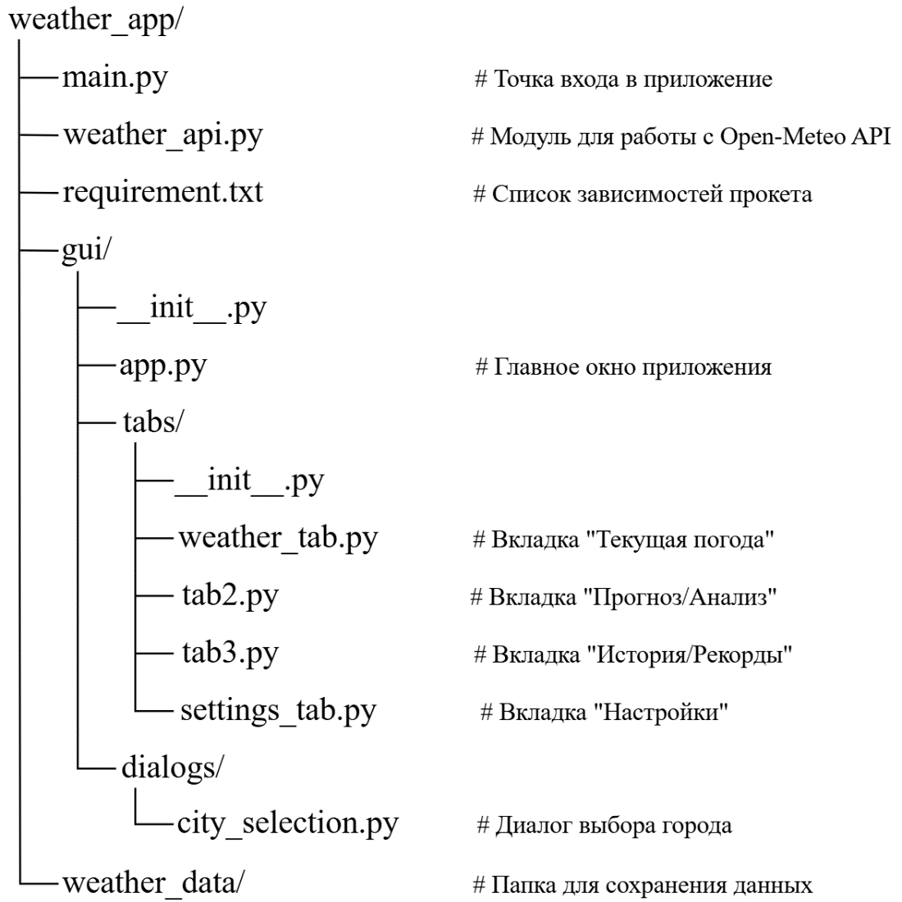
Рисунок 1 — Файловая структура проета
Представленная файловая структура обеспечивает четкое разделение ответственности между компонентами приложения. Взаимодействие между основными компонентами приложения организовано следующим образом:
- Пользователь взаимодействует с графическим интерфейсом, созданным с использованием библиотеки CustomTkinter. Интерфейс состоит из главного окна и набора вкладок, каждая из которых отвечает за определенную функцию приложения.
- Главное окно (App) координирует работу всех вкладок, управляет переключением между ними и обеспечивает передачу данных между компонентами. При запуске приложения главное окно инициализирует все вкладки и загружает сохраненные настройки через settings_manager.py.
- Вкладки интерфейса при необходимости получения метеорологических данных обращаются к модулю WeatherAPI. Например, вкладка "Погода" запрашивает текущую погоду и прогноз, вкладка "Анализ погоды за период" — исторические данные за выбранный интервал.
- Модуль WeatherAPI формирует HTTP-запросы к серверу Open-Meteo, отправляет их, получает ответы в формате JSON, выполняет парсинг и преобразование данных в удобные для использования структуры (словари и списки Python). В случае возникновения ошибок сети или некорректных ответов сервера модуль возвращает соответствующие сообщения об ошибках.
- Модуль settings_manager.py обеспечивает сохранение и загрузку пользовательских настроек (тема оформления, единицы измерения температуры и скорости ветра, последний выбранный город) в файл конфигурации. При запуске приложения настройки автоматически загружаются, при изменении — сохраняются.
Такая архитектура обеспечивает слабую связанность компонентов: замена источника данных (Open-Meteo на другой API) потребует изменений только в модуле weather_api.py, не затрагивая графический интерфейс. Аналогично, изменение внешнего вида приложения не влияет на логику получения и обработки данных.

2. Разработка и реализация программного продукта

2.1. Разработка модуля для работы с API
Модуль weather_api.py является ключевым компонентом приложения, отвечающим за взаимодействие с сервисом Open-Meteo. Основная задача модуля — инкапсулировать логику формирования HTTP-запросов, парсинга и структурирования данных в удобный формат, обеспечивая устойчивость к сетевым ошибкам.
В основе модуля лежит класс WeatherAPI, спроектированный по принципам ООП. Он скрывает от графического интерфейса сложность взаимодействия с сервером. При инициализации создается атрибут self.last_search_results = None — временное хранилище результатов геокодинга, что позволяет избежать повторных запросов и снижает нагрузку на сеть.
Класс предоставляет набор публичных методов, каждый из которых отвечает за конкретный сценарий получения данных:
- Метод search_cities(city_name) — геокодирование: преобразует название города в координаты. Формирует GET-запрос к Geocoding API с параметрами name, count=20, language=ru. Ответ в формате JSON парсится, результаты сохраняются в self.last_search_results и возвращаются. При отсутствии результатов или ошибке возвращает None. Метод позволяет вводить название города на естественном языке без знания координат.
- Метод get_weather(city_info) — получает текущую погоду по координатам (ключи latitude, longitude). Запрашивает широкий спектр параметров: current_weather=true (базовые данные), hourly (температура, влажность, ощущаемая температура, давление, ветер), daily (восход/закат, код погоды, max/min температура), forecast_days=7, timezone=auto. После получения ответа вызывается метод _enrich_current_weather(), который находит ближайший час в почасовых данных и дописывает в current_weather значения влажности, ощущаемой температуры и давления, что позволяет отображать полную информацию без дополнительных запросов.
- Метод get_forecast(city_info, days=7) — возвращает прогноз на указанное количество дней (до 16). Запрашивает ежедневные агрегированные данные: max/min температуру, max скорость ветра, суммарные осадки, направление ветра, УФ-индекс и вероятность осадков.
- Метод get_historical_data(city_info, date, years_back=50) — наиболее сложный метод. Получает исторические данные для заданной даты за последние N лет (до 50). Алгоритм: принимает дату, определяет текущий год, для каждого года в диапазоне отправляет запрос к Archive API (/v1/archive), извлекает температуру, осадки, код погоды. Записи собираются в список historical_records, сортируются по году, вычисляется статистика (абсолютные максимум/минимум, средние температуры и осадки). Метод позволяет анализировать климатические тенденции.
- Метод get_complete_weather_data(...) — композитный метод, объединяющий вызовы get_weather, get_forecast и get_historical_data. Возвращает единый словарь с текущей погодой, прогнозом и историей.
Важной особенностью реализации модуля является тщательная обработка возможных ошибок при взаимодействии с сетью. Каждый метод, выполняющий HTTP-запросы, заключен в блок try...except, который перехватывает специфические исключения:
- requests.exceptions.Timeout — возникает при превышении времени ожидания ответа от сервера.
- requests.exceptions.ConnectionError — перехватывается при отсутствии интернет-соединения или недоступности сервера.
- Exception — универсальное исключение для всех прочих ошибок (например, некорректный JSON в ответе). Во всех случаях ошибка логируется в консоль, что облегчает отладку, но не приводит к аварийному завершению работы приложения.
Благодаря такой схеме обработки ошибок, графический интерфейс всегда получает контролируемый ответ (либо корректные данные, либо None), на основе которого может отобразить пользователю понятное сообщение («Ошибка подключения», «Город не найден» и т.д.), а не «выбросить» неперехваченное исключение, которое бы остановило выполнение программы.
Для повышения удобства использования и сокращения дублирования кода класс WeatherAPI включает ряд статических методов-утилит:
- get_weather_description(weather_code) — преобразует числовой код погоды (WMO code), возвращаемый API, в понятное текстовое описание на русском языке («Ясно», «Небольшой дождь», «Гроза» и т.д.).
- get_weather_icon(weather_code) — возвращает эмодзи, соответствующий погодному коду (☀️, 🌧️, ⛈️), что обеспечивает наглядность при отображении.
- get_wind_direction_text(degrees) — переводит направление ветра из градусов (0–360) в текстовый румб (С, СВ, В, ЮВ, Ю, ЮЗ, З, СЗ).
- convert_temperature(temp_celsius, to_unit), convert_wind_speed(speed_kmh, to_unit), convert_precipitation(precip_mm, to_unit) — предоставляют гибкие возможности конвертации единиц измерения, которые используются при отображении данных в соответствии с пользовательскими настройками.
- format_city_full_name(city_info) — формирует полное, удобочитаемое название города, включая регион (область/штат) и страну.
Разделение функциональности на отдельные методы соответствует принципу единственной ответственности, делая код легко тестируемым, поддерживаемым и расширяемым. Например, добавление нового источника данных потребует изменений лишь в ограниченном наборе методов, не затрагивая остальные компоненты приложения.

2.2. Разработка графического интерфейса пользователя
Графический интерфейс (GUI) приложения «Погодный информатор» реализован с использованием библиотеки CustomTkinter — современной надстройки над стандартным Tkinter. Данный выбор обусловлен необходимостью создания эстетичного, интуитивно понятного интерфейса с поддержкой светлой и темной тем оформления, а также высокой скоростью разработки за счет готовых стилизованных компонентов.
Архитектура GUI построена на принципе разделения ответственности: каждый логический блок интерфейса вынесен в отдельный класс, что обеспечивает модульность и упрощает сопровождение кода. Центральным элементом является главное окно приложения, координирующее работу всех вкладок.

Главное окно приложения
Точкой входа в графический интерфейс служит файл main.py. При запуске он выполняет проверку наличия всех необходимых зависимостей (customtkinter, requests). Если требуемые библиотеки установлены, приложение импортирует класс WeatherApp из модуля gui и запускает главный цикл обработки событий. В случае отсутствия одной или нескольких зависимостей программа выводит в консоль сообщение об ошибке с указанием конкретной библиотеки и команды для её установки (pip install <package>), после чего завершает работу с кодом ошибки.
Главное окно `WeatherApp` наследуется от `ctk.CTk` и выполняет роль контейнера для всех вкладок приложения. В его структуру входят:
Панель навигации — набор кнопок для переключения между вкладками;
Область отображения — фрейм, в который динамически подгружается активная вкладка;
Механизм сохранения настроек — при изменении темы оформления или единиц измерения данные автоматически сохраняются в файл конфигурации и восстанавливаются при следующем запуске.
Вкладка «Погода»
Вкладка `WeatherTab` (файл `weather_tab.py`) является основной и предоставляет пользователю полную информацию о текущих погодных условиях. Ее интерфейс организован следующим образом:
Панель поиска города. Поле ввода CTkEntry имеет привязку событий клавиатуры. Реализован динамический поиск с автодополнением: при вводе названия (минимум 2 символа) через 300 мс отправляется запрос к Geocoding API. Результаты отображаются в выпадающем списке с информацией о городе (название, страна, регион, население, координаты). Элементы списка поддерживают навигацию с клавиатуры (стрелки, Enter, Escape). Кнопка «🔍 Найти» выполнена в красном цвете для визуального акцента.
Блок отображения текущей погоды. После выбора города отображаются: температура (крупным шрифтом), скорость и направление ветра (с переводом в румб), ощущаемая температура, влажность, давление, время восхода и заката. Все данные конвертируются в соответствии с настройками пользователя (°C/°F, км/ч/м/с) методами из модуля weather_api.
Визуализация прогноза на текущий день. Под блоком параметров погоды размещены интерактивные графики, построенные с помощью библиотеки Matplotlib. Первый график состоит из двух подобластей: на верхней отображается линейная диаграмма изменения температуры в течение дня (с 00:00 до 23:00) с выделением точек экстремумов, а на нижней — столбчатая диаграмма влажности. Второй график отображает скорость ветра в виде линейной диаграммы с цветовыми зонами комфортности (зелёная, жёлтая, оранжевая), линией порывов, средним значением и подписями направления ветра. Цветовая гамма всех графиков динамически адаптируется при переключении темы оформления приложения.
Функция «Рекомендации по одежде». Кнопка «👔 Рекомендации по одежде» становится активной только после загрузки данных о погоде. При нажатии открывается модальное окно CTkToplevel, в котором на основе температуры, ощущаемой температуры, скорости ветра и влажности генерируется развернутый текстовый совет. Рекомендации включают оценку температурного режима (от «катастрофически холодно» до «очень жарко»), детальный перечень предметов одежды (термобелье, тип куртки, головной убор, обувь), а также учет дополнительных факторов: ветра (скорость более 10 км/ч учитывается как усиливающий охлаждение), влажности (духота при высокой влажности и температуре) и времени суток (утро/день/вечер/ночь). Окно имеет адаптивную цветовую схему, наследуя тему оформления главного приложения.
Адаптация под тему. Метод update_theme_colors(theme) динамически переопределяет цвета всех виджетов при переключении темы без перезапуска. Цвета кнопок сохраняют функциональную окраску: поиск — красный, рекомендации — синий.
Обработка состояний и ошибок. Поле статуса (status_label) информирует пользователя о процессе загрузки данных, успешном обновлении или возникших ошибках (например, «Город не найден», «Ошибка сети»). Сообщения автоматически исчезают через 5 секунд. При отсутствии интернет-соединения или недоступности API кнопка поиска не блокируется, но пользователь получает наглядное сообщение о причине неудачи.

Вкладка «Настройки»
Вкладка `SettingsTab` (файл `settings_tab.py`) предоставляет пользователю гибкие возможности по кастомизации приложения. Интерфейс вкладки организован в виде прокручиваемого фрейма и разделен на несколько логических блоков.
Блок «Единицы измерения» позволяет выбрать единицы для температуры (°C/°F), скорости ветра (км/ч/м/с), давления (гПа/мм рт. ст.) и осадков (мм/дюймы). Для каждой группы используется вспомогательный метод _create_unit_frame. Настройки привязаны к словарю settings_vars, что обеспечивает централизованное хранение состояния.
Блок «Оформление» содержит переключатель между светлой (light), темной (dark) и системной (system) темами. При изменении темы срабатывает метод on_theme_changed, который обновляет цвета всех элементов интерфейса в реальном времени.
Блок «Данные» включает чекбокс «Автоматическое сохранение данных», позволяющий включить или отключить автосохранение метеорологических данных в файл; поле ввода с кнопкой «Обзор» для выбора папки сохранения; а также группу радиокнопок, задающих интервал автоматического обновления погодных данных (5, 15 или 30 минут).
Кнопка сохранения настроек. Крупная красная кнопка «СОХРАНИТЬ НАСТРОЙКИ» расположена в нижней части вкладки. При нажатии вызывается функция обратного вызова save_settings, которая сохраняет текущие значения всех переменных в файл конфигурации. После сохранения отображается временное сообщение о статусе операции в поле settings_status.
Адаптация под тему. Метод update_theme_colors(theme) обновляет цвет разделителей, корректирует цвет текста в блоке «О программе». Статусные сообщения получают адаптивные цвета (зеленый — успех, красный — ошибка, оранжевый — предупреждение) с различными оттенками для светлой и темной тем.

2.3. Реализация модулей анализа и визуализации данных
Вкладка «Погода» (WeatherTab)
В классе WeatherTab реализованы два метода для визуализации почасовых данных: update_daily_chart() (графики температуры и влажности) и update_wind_chart() (график скорости ветра). Оба метода используют библиотеку Matplotlib и выполняют следующие шаги:
Из полученных от API почасовых данных (weather_data['hourly']) извлекаются временные метки, соответствующие текущей дате.
Для графика температуры и влажности создаётся фигура с двумя подобластями (subplot(211) и subplot(212)): на верхней строится линейная диаграмма температуры с выделением максимума и минимума, на нижней — столбчатая диаграмма влажности с линией среднего значения.
Для графика ветра создаётся отдельная фигура, на которой отображаются: линейная диаграмма скорости ветра с маркерами, зоны комфортности (зелёная 0–15 км/ч, жёлтая 15–30 км/ч, оранжевая 30–50 км/ч), при наличии данных — линия порывов ветра (пунктир), среднее значение скорости, максимальное значение с выделенным маркером, а также текстовые аннотации направления ветра (преобразованные методом get_wind_direction_text()) для отдельных часов.
Все графики встраиваются в интерфейс с помощью FigureCanvasTkAgg, а их цветовая гамма динамически обновляется при переключении темы через вызов update_theme_colors().

Вкладка «Прогноз» (Tab2)
Вкладка `Tab2` (файл `tab2.py`) предназначена для отображения прогноза погоды на выбранный период с визуальным представлением в виде карточек. Основные функции вкладки:
Интеграция с основной вкладкой «Погода». Вкладка не содержит собственного поиска городов, а получает информацию о выбранном городе из вкладки «Погода» через метод set_city(city_info). При выборе города на основной вкладке прогноз автоматически загружается и отображается. В заголовке вкладки отображается полное название города, сформированное методом format_city_full_name() из модуля weather_api.
Выбор периода прогноза. Пользователь может переключаться между прогнозом на 7 и 14 дней с помощью радиокнопок. Переменная forecast_days отслеживает текущий выбор, а метод on_days_changed() инициирует обновление прогноза при изменении периода. Кнопка «🔄 обновить прогноз» позволяет принудительно обновить данные без изменения периода.
Асинхронная загрузка данных. Для сохранения отзывчивости интерфейса загрузка выполняется в отдельном потоке с использованием модуля threading. Метод update_forecast() блокирует кнопку обновления и отображает статус загрузки. В потоке update_forecast_thread() вызывается weather_api.get_forecast() для получения данных от Open-Meteo API. После успешной загрузки данные конвертируются в выбранные пользователем единицы измерения и передаются в главный поток для отображения.
Конвертация единиц измерения. Метод convert_forecast_units() применяет настройки пользователя ко всем параметрам прогноза: температура конвертируется между °C и °F, скорость ветра — между км/ч и м/с, осадки — между мм и дюймами. Конвертация выполняется до отображения данных.
Визуализация прогноза. После загрузки данных пользователю доступны две вкладки, переключаемые внутри виджета CTkTabview:
- Вкладка «📈 График температуры»: здесь отображается линейный график, построенный с помощью библиотеки Matplotlib. На нем показаны две линии: максимальная и минимальная температура для каждого дня прогноза. Область между ними залита полупрозрачным цветом для наглядности амплитуды. Реализована автоматическая аннотация значений и выделение абсолютного максимума/минимума за период.
- Вкладка «📋 Карточки прогноза»: Прогноз представлен в виде карточной сетки. Карточки располагаются в строках по 4 штуки, что обеспечивает оптимальное использование пространства окна. Для вертикальной прокрутки при большом количестве дней (до 14) используется CTkScrollableFrame. Каждая карточка содержит: дату, иконку погоды (эмодзи), описание погоды, максимальную и минимальную температуру, суммарное количество осадков (с вероятностью в скобках), а также скорость и направление ветра.
Обработка отсутствия данных. Если город не выбран, вкладка отображает заглушку с текстом: «👆 Выберите город на вкладке 'Погода' для отображения прогноза». При ошибке загрузки данных отображается соответствующее сообщение с красным цветом.
Метод show_status() выводит сообщения о загрузке (синий), успехе (зеленый) или ошибке (красный). Сообщения автоматически исчезают через 3 секунды.
Вкладка поддерживает динамическое переключение между светлой и темной темами.

Вкладка «История и рекорды» (Tab3)
Вкладка Tab3 (файл tab3.py) предназначена для анализа климатических данных за прошедшие годы. Она позволяет пользователю узнать, какая погода была в выбранный день в разные годы (до 50 лет назад), и визуализирует эти данные в виде графиков и таблиц.
Интеграция и навигация. Аналогично вкладке прогноза, Tab3 не имеет собственного поиска — город передается из вкладки «Погода». Навигация по датам осуществляется кнопками «◀» (назад), «▶» (вперед) и «Сегодня» (возврат к текущей дате). Текстовое поле отображает выбранную дату в формате ДД.ММ.ГГГГ. При смене города или даты исторические данные перезагружаются автоматически.
Выбор глубины анализа. Пользователь может выбрать, за какой период анализировать данные: 10, 25 или 50 лет. Выбор реализован с помощью радиокнопок (CTkRadioButton), привязанных к переменной self.history_years. При изменении глубины данные автоматически перезагружаются, и обновляются как графики, так и таблица.
Асинхронная загрузка исторических данных. Для сохранения отзывчивости интерфейса загрузка выполняется в отдельном потоке (threading). Метод load_historical_data_thread() вызывает weather_api.get_historical_data(), который отправляет до 50 последовательных запросов к Archive API Open-Meteo. Особенность реализации заключается в том, что API не умеет отдавать данные за все годы одним запросом, поэтому модуль weather_api внутри цикла опрашивает каждый год отдельно. После получения всех данных вызывается конвертация единиц измерения, и управление передается в главный поток для отрисовки.
Отображение статистики. Перед визуализацией данных вкладка отображает блок «Статистика за весь период», который включает среднюю максимальную и минимальную температуру, абсолютный рекорд (самый жаркий и самый холодный год), среднее количество осадков, а также количество лет, за которые есть данные (некоторые годы могут отсутствовать в архиве API).
Визуализация: вкладки «Графики» и «Таблица данных». Для двух типов представления используется виджет CTkTabview. На вкладке «Графики» размещены два графика matplotlib: линейный график температур (красная линия — максимум, синяя — минимум, область между линиями залита полупрозрачным серым цветом) и столбчатая диаграмма осадков (голубые столбцы при наличии осадков, розовые — при отсутствии, с числовыми подписями). Цвета графиков динамически меняются в зависимости от темы. На вкладке «Таблица данных» данные представлены в таблице с колонками: Год, Макс. температура, Мин. температура, Погода (с иконкой и описанием), Осадки. Для прокрутки используется CTkScrollableFrame, заголовок зафиксирован, строки имеют чередующийся цвет.
Конвертация единиц измерения. Метод convert_historical_units() применяется ко всем полученным историческим записям. Все температуры (макс, мин, средние, абсолютные рекорды) конвертируются в выбранные пользователем °C или °F. Осадки отображаются в мм (историческое API Open-Meteo отдает их только в мм). Благодаря этому и графики, и таблица всегда отображают данные в актуальных единицах без необходимости повторной загрузки.
Обработка отсутствия данных. Если для выбранной даты API не вернуло данных (например, дата слишком старая или город маленький), отображается заглушка: «❌ Нет исторических данных для выбранной даты». Если данные есть только за 30 лет из 50 запрошенных, вкладка отобразит то, что есть, а в статистике укажет реальное количество лет с данными.
Статусные сообщения и адаптация темы. Как и в других вкладках, метод show_status() выводит информацию о загрузке (синий), успехе (зеленый) или ошибке (красный). Все элементы интерфейса (цвет фреймов, текста, графиков matplotlib) отслеживают изменение переменной theme через метод on_theme_changed() и перерисовываются в реальном времени.

2.4. Демонстрация работы приложения
Ниже представлены скриншоты, иллюстрирующие работу приложения «Погодный информатор» на всех этапах использования.
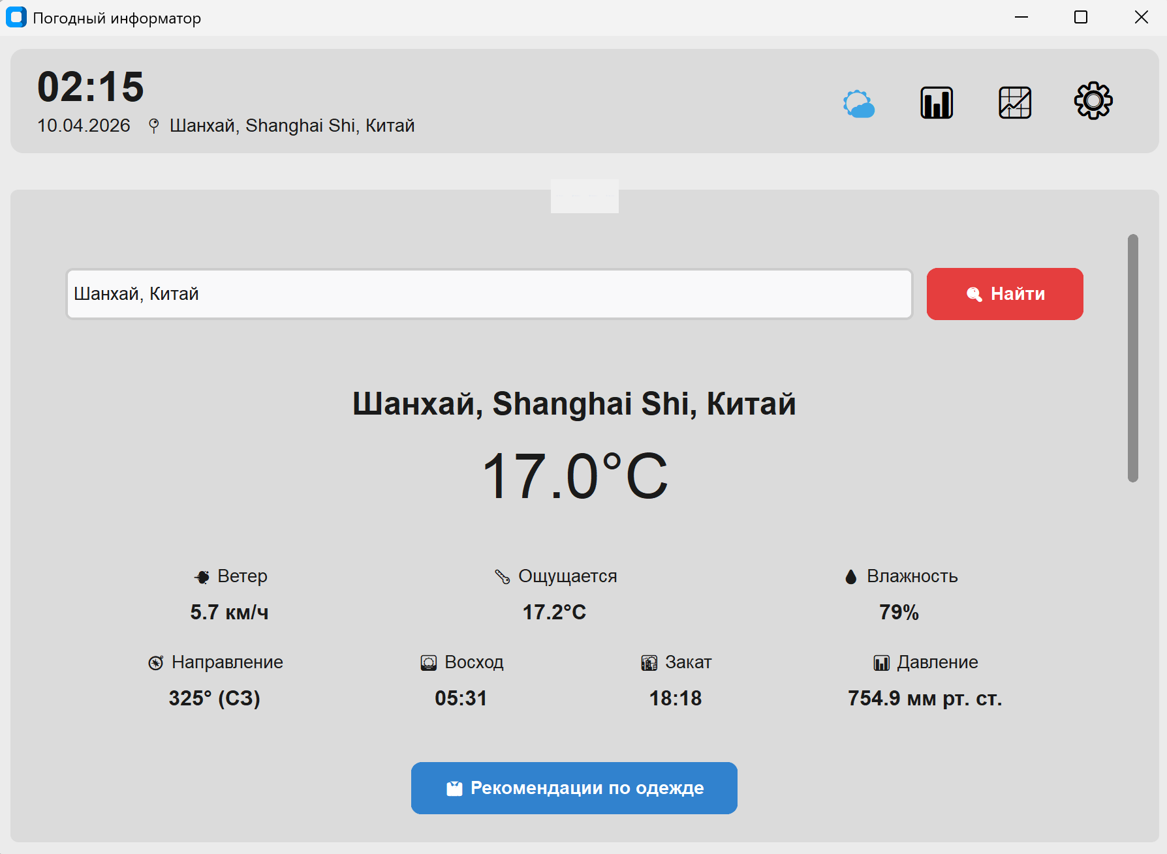
Рисунок 2 — Главное окно приложения и поиск города
На рисунке 2 показано главное окно приложения с полем поиска города. Пользователь вводит название «Шанхай», и система отображает выпадающий список с найденными городами. После выбора города на экране отображается текущая погода: температура, скорость ветра, влажность, давление, время восхода и заката. Кнопка «Рекомендации по одежде» становится активной.
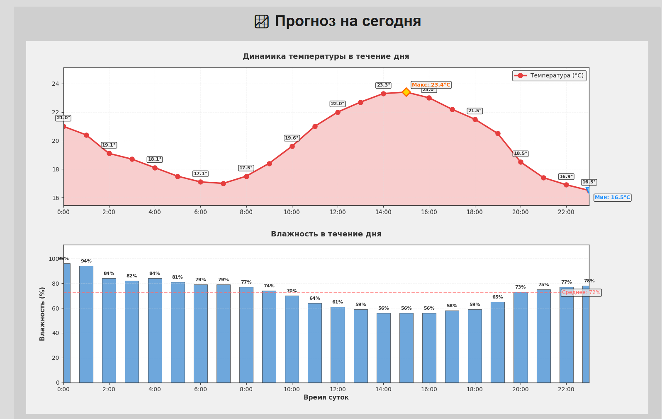
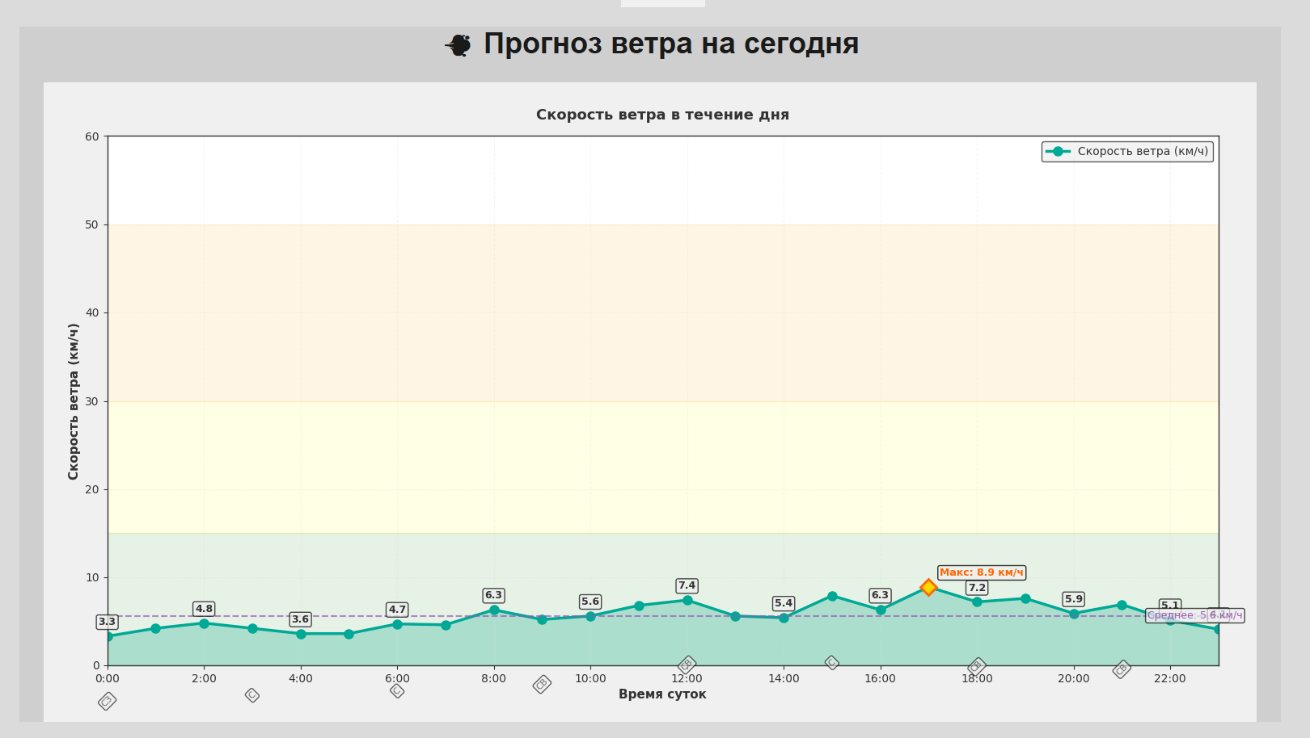
Рисунок 3 — Графики температуры и влажности на текущий день
На рисунке 3 показан блок с графиками, который появляется после выбора города. Верхний график наглядно демонстрирует динамику температуры в течение дня (линейная диаграмма), выделены максимальное и минимальное значения температуры. Средний график отображает изменение влажности (столбчатая диаграмма) и её среднее значение за день. Нижний график представляет динамику скорости ветра: хорошо видны цветовые зоны комфортности (зелёная — комфортный ветер, жёлтая — умеренный, оранжевая — сильный), линия порывов ветра (пунктир), среднее значение скорости за день (фиолетовая линия) и максимальная скорость, выделенная маркером. В нижней части графика ветра для отдельных часов указано направление ветра (С, СВ, В, ЮВ, Ю, ЮЗ, З, СЗ). Все три графика объединены общей временной шкалой (часы суток от 0 до 23) и динамически адаптируют цветовую гамму при переключении темы оформления приложения.
На рисунке 4 представлено модальное окно с детальными рекомендациями по выбору одежды на основе текущих погодных условий.
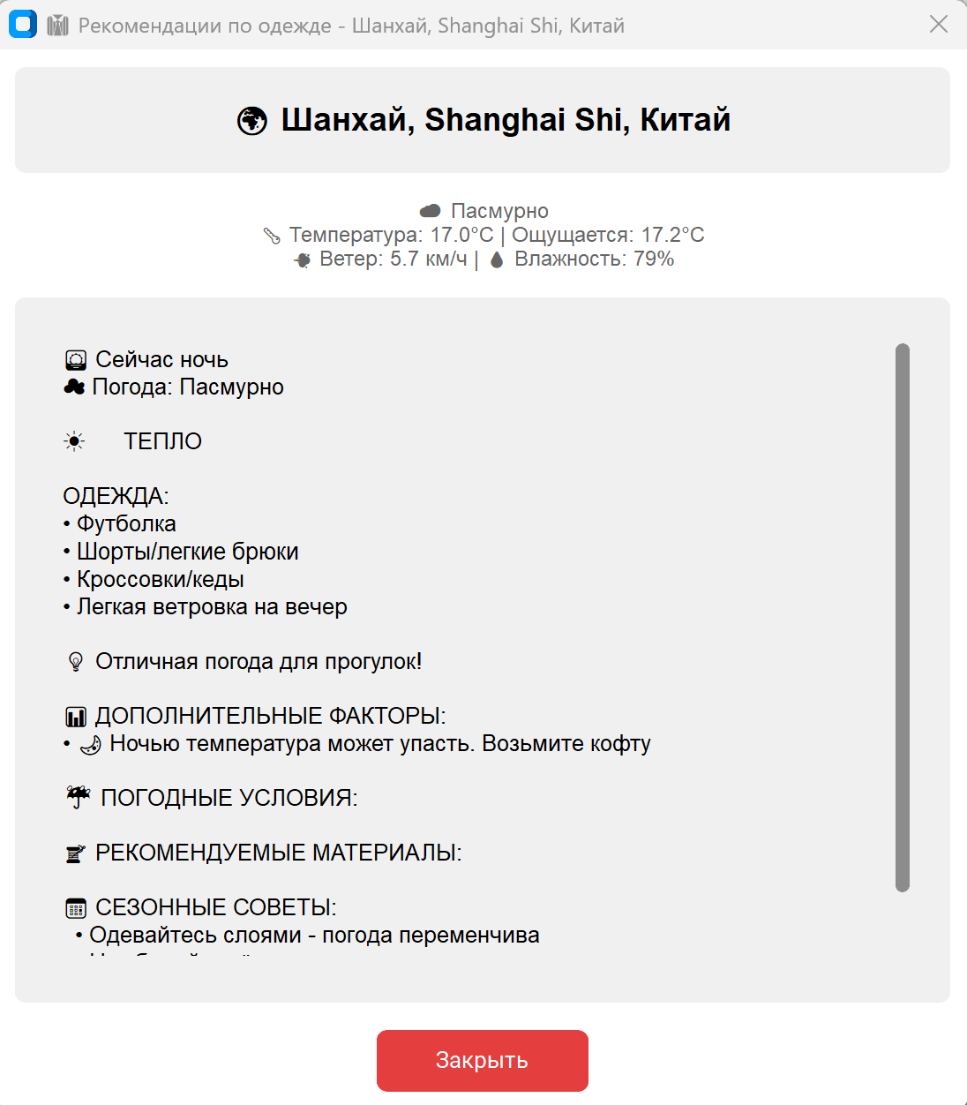
Рисунок 4 — Окно рекомендаций по одежде
На рисунке 5 представлен вид вкладки «Прогноз» с активной вкладкой «📋 Карточки прогноза». Показана карточная сетка с прогнозом на 14 дней. Каждая карточка содержит дату, иконку погоды, температуру, осадки и ветер.
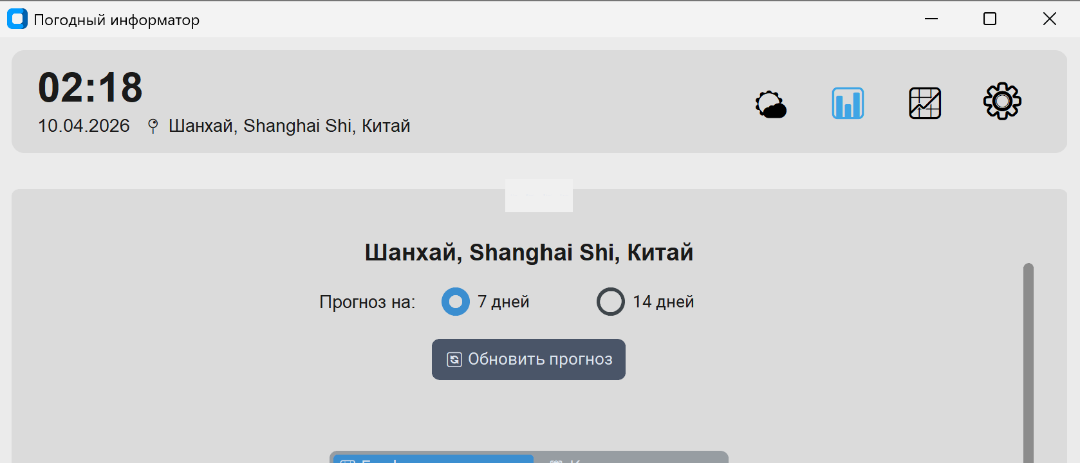
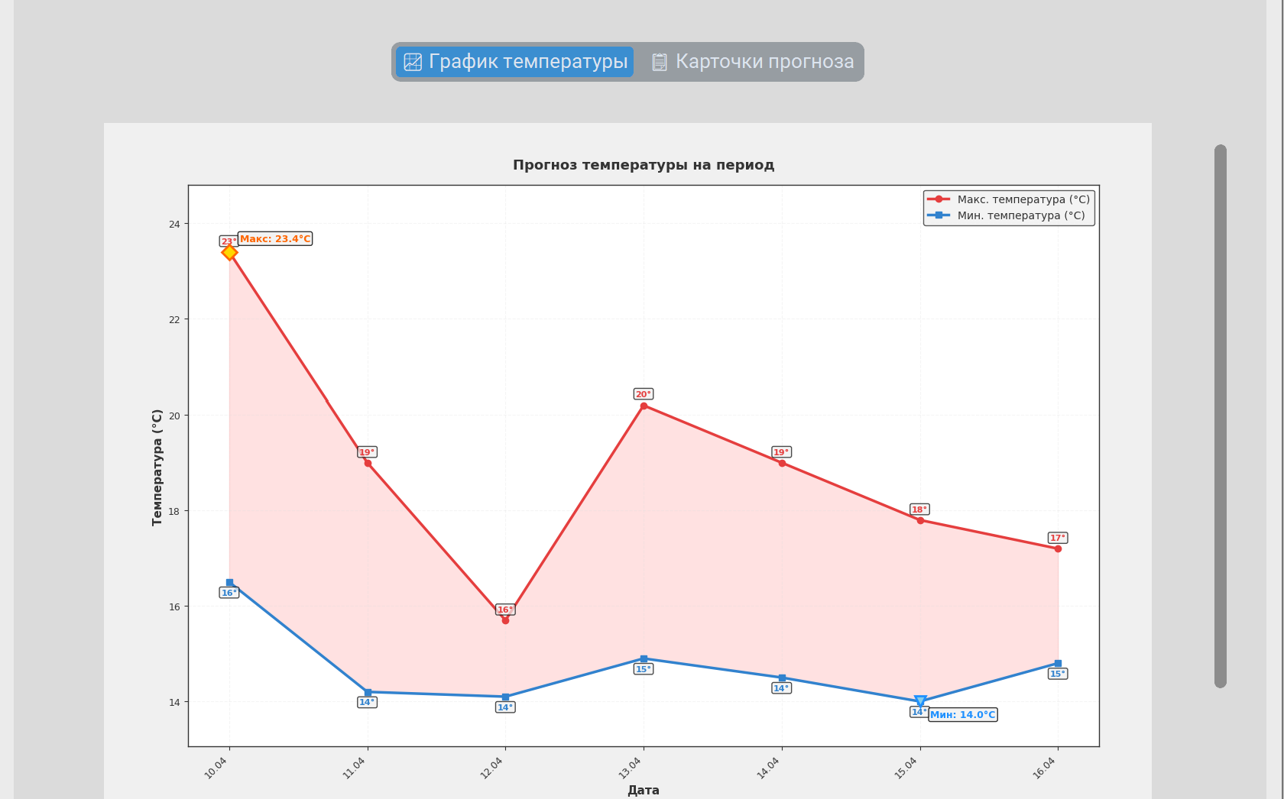
Рисунок 5 — Вкладка «Прогноз»: карточная сетка на 14 дней
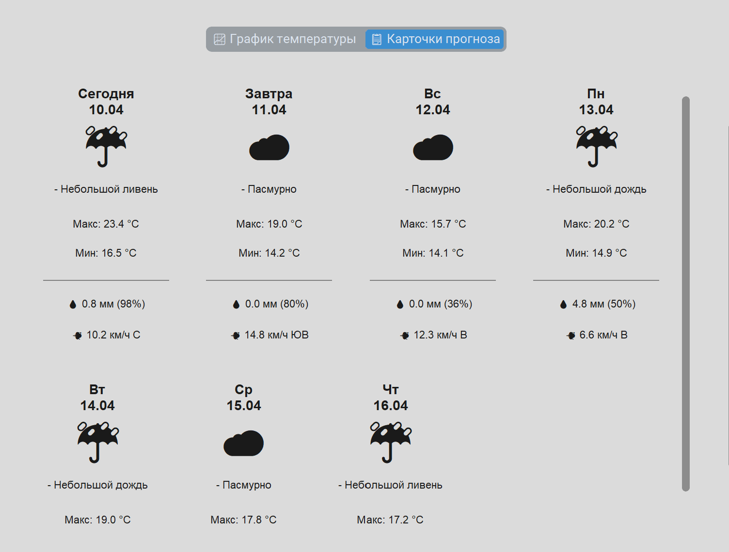
Рисунок 6 — Вкладка «Прогноз»: график температуры на 14 дней
На рисунке 6 показан альтернативный вид вкладки «Прогноз» с активной вкладкой «📈 График температуры». На графике хорошо видны линии максимальной и минимальной температуры, заливка между ними, а также выделенные точки с абсолютным максимумом и минимумом за период.
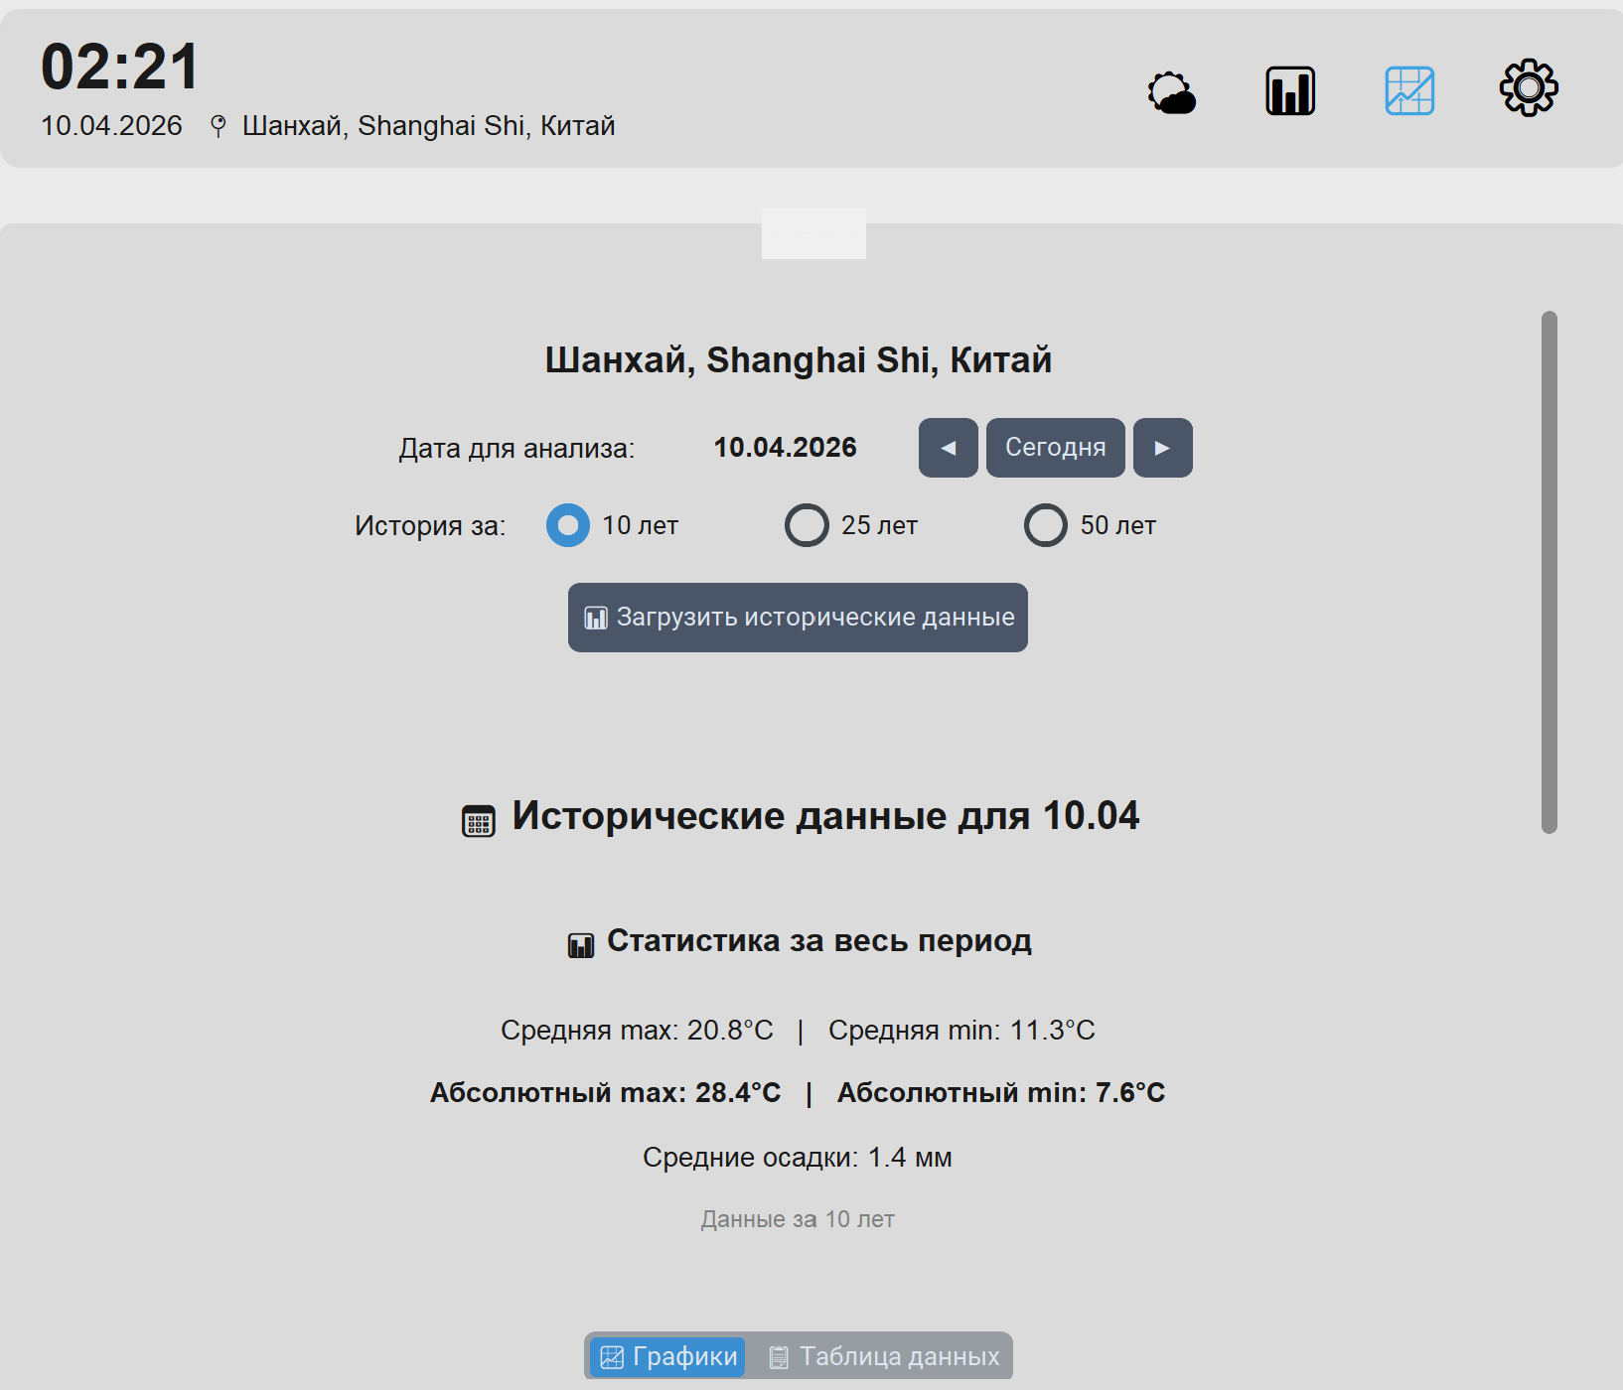
Рисунок 7 — Вкладка «История и рекорды»
На рисунке 7 представлена вкладка «История и рекорды», где доступен выбор периода анализа (10, 25 или 50 лет). Отображаются расчётные показатели: средняя максимальная температура, средняя минимальная температура, абсолютные рекорды (max/min) и среднее количество осадков за выбранный период.
На рисунке 8 показан режим визуализации исторических данных. Верхняя область содержит линейный график температур (максимальная и минимальная по годам), нижняя — столбчатую диаграмму осадков за аналогичный период.
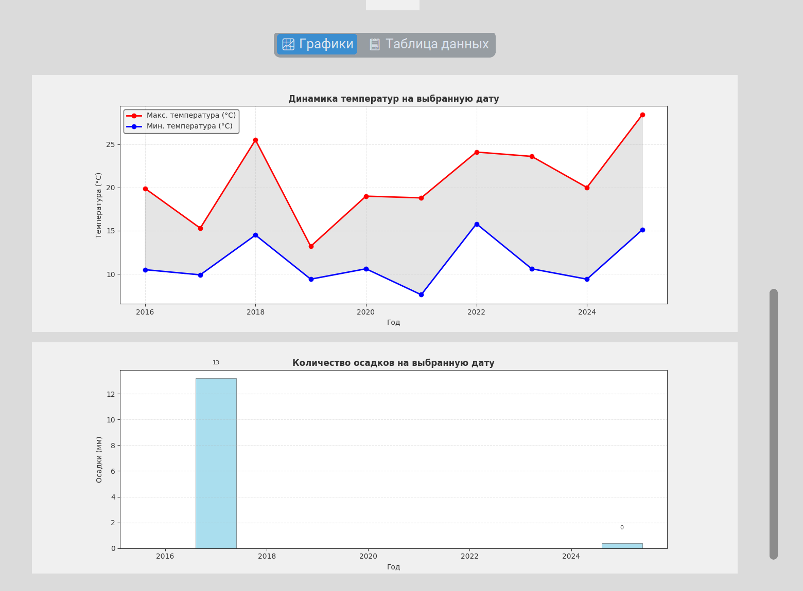
Рисунок 8 — Вкладка «История и рекорды»: графики
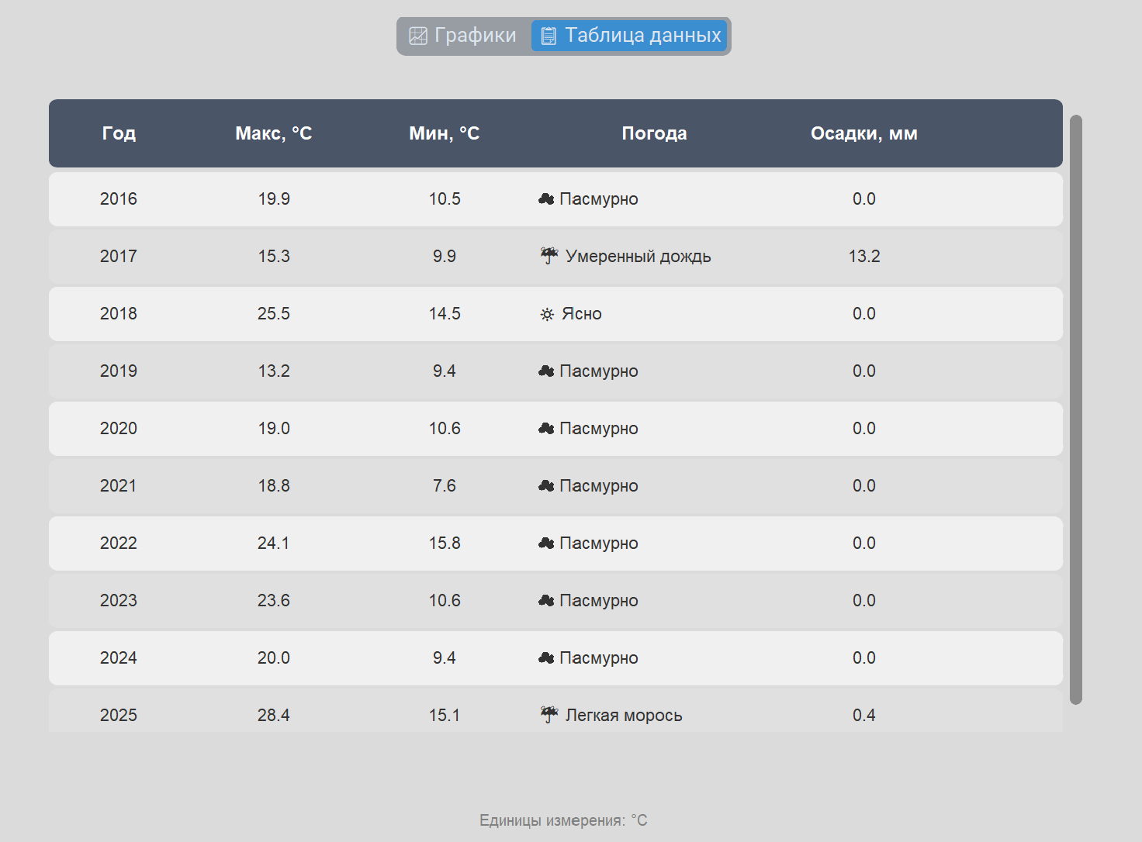
Рисунок 9 — Вкладка «История и рекорды»: таблица данных
На рисунке 9 отображена структурированная таблица с историческими записями. Колонки таблицы: Год, Макс. температура, Мин. температура, Погода, Осадки. Данные представлены построчно для каждого года выбранного диапазона.
На рисунке 10 представлена вкладка настроек, где пользователь может изменить единицы измерения, тему оформления, папку сохранения данных и период обновления.
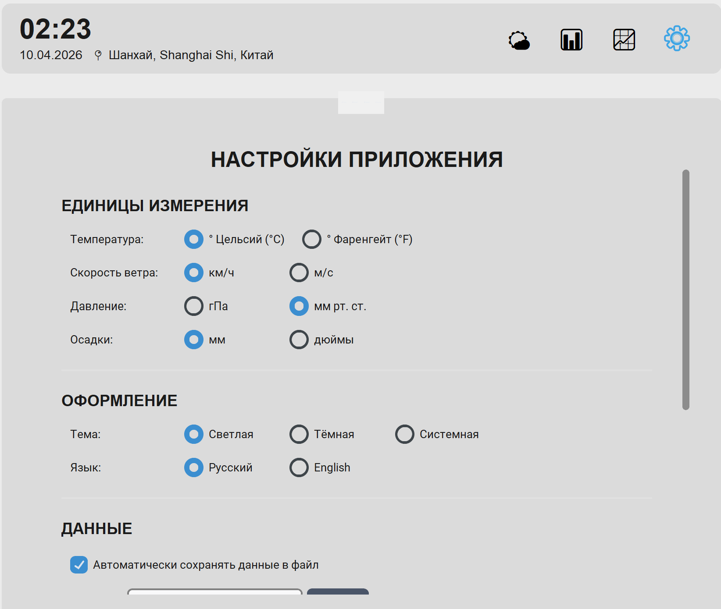
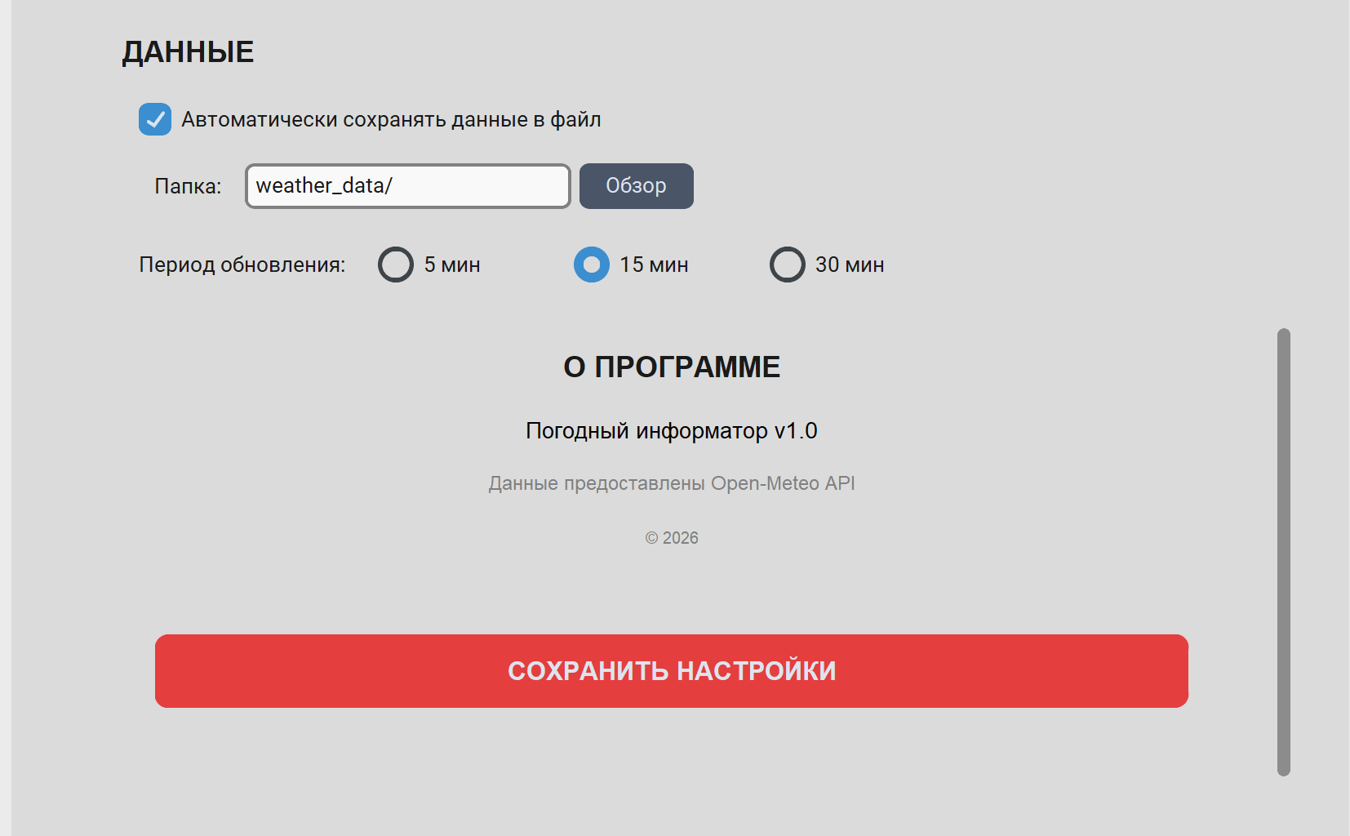
Рисунок 10 — Вкладка «Настройки»

2.5. Руководство пользователя
Для корректной работы приложения «Погодный информатор» необходимы следующие компоненты: операционная система Windows 10/11, macOS или Linux, установленный интерпретатор Python версии 3.8 или выше, а также подключение к сети Интернет для получения данных от метеорологического сервиса.
Порядок установки:
    - Скачайте проект и откройте папку с ним в командной строке (терминале):
cd путь/к/папке/с/проектом
    - Установите необходимые зависимости командой:
pip install -r requirements.txt
    - Запустите приложение:
python main.py
После запуска открывается главное окно приложения, которое состоит из верхней информационной панели («шапки»), отображающей текущее время, дату и название выбранного города, а также четырех основных вкладок: «Погода», «Прогноз», «История и рекорды» и «Настройки».После запуска открывается главное окно приложения. Оно состоит из шапки (время, дата, выбранный город) и четырех вкладок.
- «Погода» (текущая погода)
Поиск города. Начните вводить название города в поле ввода (например, «Санкт-Петербург»). Через 0,5 секунды после остановки набора появится выпадающий список с найденными городами. Для удобства предусмотрена навигация с клавиатуры: клавиши ↑/↓ перемещают выделение по списку, клавиша Enter подтверждает выбор. Также можно нажать красную кнопку «🔍 Найти» для выполнения поиска.
Отображение погоды. После выбора города на экране появляются следующие данные: крупная температура, скорость и направление ветра, ощущаемая температура (с учетом ветра и влажности), влажность воздуха в процентах, атмосферное давление, а также время восхода и заката солнца.
Рекомендации по одежде. Нажмите синюю кнопку «👔 Рекомендации по одежде». Откроется отдельное окно с детальными советами: что надеть при текущей температуре (от термобелья до легкой одежды), рекомендации по материалам (лён, хлопок, меринос), учет ветра и влажности, сезонные советы, а также УФ-защита при высоком индексе ультрафиолета.
- «Прогноз»
Вкладка показывает прогноз погоды на 7 или 14 дней. Для выбора периода переключите радиокнопку «7 дней» или «14 дней», затем нажмите кнопку «🔄 обновить прогноз». Для просмотра прогноза доступны два режима, переключаемые вкладками внутри:
«📈 График температуры»: отображает линейный график максимальной и минимальной температуры на выбранный период. График автоматически выделяет самый теплый и самый холодный день.
«📋 Карточки прогноза»: представляет прогноз в виде карточек. Каждая карточка содержит дату («Сегодня», «Завтра» или «ДД.ММ Пн»), иконку погоды (☀️, ☁️, 🌧️, ⛈️), максимальную и минимальную температуру, количество осадков (с вероятностью в скобках), а также скорость и направление ветра. Для просмотра всех дней доступна вертикальная прокрутка.
- «История и рекорды»
Вкладка позволяет узнать, какая погода была в выбранный день 10, 25 или 50 лет назад. Для выбора даты используйте кнопки «◀» (назад) и «▶» (вперед), а также кнопку «Сегодня» для возврата к текущей дате. Выберите глубину анализа с помощью радиокнопок «10 лет», «25 лет» или «50 лет», затем нажмите «📊 загрузить исторические данные». После загрузки пользователь видит блок статистики (средние температуры, абсолютные рекорды, количество лет с данными), вкладку «Графики» (линейный график температур: красный — максимум, синий — минимум; столбчатая диаграмма осадков) и вкладку «Таблица данных» (таблица с колонками: Год, Макс. температура, Мин. температура, Погода, Осадки).
- «Настройки»
Вкладка предоставляет возможности кастомизации приложения. В блоке «Единицы измерения» выберите предпочтительные единицы для температуры (°C или °F), скорости ветра (км/ч или м/с), давления (гПа или мм рт. ст.) и осадков (мм или дюймы). В блоке «Оформление» доступен выбор темы: светлая, тёмная или системная (следует за настройками операционной системы). В блоке «Данные» можно включить опцию «Автоматически сохранять данные в файл» (при включении результаты поиска сохраняются в выбранную папку), указать папку для сохранения с помощью кнопки «Обзор», а также задать период автоматического обновления погоды (5, 15 или 30 минут). Важно: после изменения любых параметров обязательно нажмите красную кнопку «СОХРАНИТЬ НАСТРОЙКИ» в нижней части вкладки, иначе изменения не применятся.

ЗАКЛЮЧЕНИЕ
В ходе выполнения курсового проекта было успешно разработано программное обеспечение «Погодный информатор» - приложение для получения и отображения актуальных метеорологических данных. В процессе работы над проектом были решены все поставленные задачи и достигнута основная цель.
На первом этапе работы были изучены теоретические основы взаимодействия с открытыми метеорологическими API. В качестве источника данных был выбран Open-Meteo API - бесплатный сервис, предоставляющий доступ к актуальной метеорологической информации без необходимости регистрации и получения ключа доступа. Изучена структура API-запросов, форматы получаемых данных (JSON), а также методы их обработки. В качестве языка программирования был выбран Python с использованием библиотеки CustomTkinter для создания современного графического интерфейса. Такой выбор обусловлен широкими возможностями языка, наличием необходимых библиотек для работы с сетью и простотой создания приложений с графическим интерфейсом.
Реализованный программный продукт обладает следующими ключевыми функциями:
- Поиск городов с автодополнением;
- Отображение текущей погоды (температура, скорость ветра, направление ветра);
- Визуализация почасового хода температуры, влажности и скорости ветра на текущий день в виде графиков Matplotlib с цветовыми зонами комфортности и отображением направления ветра;
- Прогноз погоды на 7 и 14 дней с отображением температуры, осадков, ветра в двух форматах: карточная сетка и линейный график с выделением экстремумов;
- Анализ исторических данных за период до 50 лет с визуализацией в виде линейных графиков температур, столбчатых диаграмм осадков и структурированных таблиц;
- Гибкие настройки единиц измерения (температура: Цельсий/Фаренгейт, скорость ветра: км/ч/м/с, осадки: мм/дюймы);
- Переключение темы оформления (светлая/темная/системная);
Тестирование приложения показало его стабильную работу при различных сценариях использования: поиск городов, переключение между вкладками, изменение настроек в реальном времени, обработка ошибок сети. Интерфейс приложения интуитивно понятен и не перегружен лишними элементами.
В результате выполнения проекта было создано полнофункциональное приложение «Погодный информатор», которое позволяет пользователям быстро и удобно получать актуальную информацию о погодных условиях в любой точке мира. Продукт может быть использован в повседневной жизни для планирования дел, выбора одежды, организации поездок и других целей, связанных с зависимостью от погодных условий.
Практическая значимость работы заключается в создании готового программного продукта, который может использоваться в повседневной жизни для планирования дел, выбора одежды и организации поездок, а также быть доработан под дополнительные пожелания пользователей.
Перспективы дальнейшего развития проекта могут включать:
- Реализацию уведомлений об изменении погоды;
- Поддержку большего количества языков;
- Создание установочного пакета для простой инсталляции.
Таким образом, можно сделать вывод, что цель курсового проекта достигнута, все поставленные задачи выполнены в полном объеме. Разработанное приложение «Погодный информатор» представляет собой законченный программный продукт, готовый к практическому использованию.

СПИСОК ИСПОЛЬЗОВАННЫХ ИСТОЧНИКОВ
- CustomTkinter Documentation: официальная документация. — URL: https://customtkinter.tomschimansky.com/ (дата обращения: 10.03.2026).
- Open-Meteo API Documentation: официальная документация. — URL: https://open-meteo.com/en/docs (дата обращения: 12.03.2026).
- Python Requests Library Documentation: официальная документация. — URL: https://docs.python-requests.org/ (дата обращения: 10.03.2026).
- Matplotlib Documentation: официальная документация. — URL: https://matplotlib.org/stable/index.html (дата обращения: 10.03.2026).
- JSON Official Website: спецификация формата данных. — URL: https://www.json.org/ (дата обращения: 10.03.2026).
- Яндекс Погода: интернет-сервис. — URL: https://yandex.ru/pogoda (дата обращения: 05.03.2026).
- Gismeteo: интернет-сервис. — URL: https://www.gismeteo.ru/ (дата обращения: 05.03.2026).
- Windy: интернет-сервис. — URL: https://www.windy.com/ (дата обращения: 05.03.2026).
- Python Software Foundation. The Python Standard Library — threading — Thread-based parallelism. — URL: https://docs.python.org/3/library/threading.html (дата обращения: 20.03.2026).
- Real Python. Python GUI Programming With Tkinter. — URL: https://realpython.com/python-gui-tkinter/ (дата обращения: 20.03.2026).
- Open-Meteo Historical Weather API. — URL: https://open-meteo.com/en/docs/historical-weather-api (дата обращения: 20.03.2026).
- Газета.Ru — Лишь 2% россиян полностью доверяют прогнозам синоптиков: новостная статья об исследовании доверия к прогнозам погоды. — URL: https://www.gazeta.ru/social/news/2025/08/22/26548694.shtml (дата обращения: 07.04.2026).

